МЕТОДИЧЕСКИЕ РЕКОМЕНДАЦИИ
по работе в АЦК-Госзаказ в случае интеграции с системой «АЦК-Бюджетный учет»
- ОБРАБОТКА ЭД ДОГОВОР/КОНТРАКТ СОЗДАННЫХ И ОТПРАВЛЕННЫХ В СКИБ (АЦК-ФИНАНСЫ) ДО ВКЛЮЧЕНИЯ ОНЛАЙН-ОБМЕНА С СИСТЕМОЙ АЦК-БЮДЖЕТНЫЙ УЧЕТ, А ТАК ЖЕ СОЗДАНИЕ ЭД «ФАКТ ПОСТАВКИ» ПО ТАКИМ ДОКУМЕНТАМ.
Под понятием «Отправлены в СКИБ» понимается как:
- документы контракт/договор на статусе «Новый» у которого имеется родительский документ на статусе Отказан в ФО/Перерегистрация
- документ контракт/договор на статусе «Исполнение»
По таким документам использовать следующие методические материалы:

Для системы АЦК-Госзаказ использовать ранее предоставленные методики на сайте «Управление государственного заказа и лицензирования Белгородской области»: http://belgoszakaz.ru/index/sistema_ack_goszakaz/0-51
- Для системы АЦК-Финансы использовать ранее предоставленные методики технической поддержки АЦК-Финансы (как правило выкладываются на ФТП)
Примечание!
В АЦК-Госзаказ изменения по кнопкам:
- В договоре на статусе «Экспертиза» вместо «Согласовать» появилась кнопка «Согласовать (БУ)»
- В контракте на статусах «Согласован» и «Сведения зарегестрированы в ЕИС» вместо кнопки «Отправить в СКИБ» появилась кнопка «Отправить в СКИБ (БУ)»

- ОБРАБОТКА ЭД ДОГОВОР/КОНТРАКТ СОЗДАННЫХ И ОТПРАВЛЕННЫХ В СИСТЕМУ БЮДЖЕТНЫЙ УЧЕТ ПОСЛЕ ВКЛЮЧЕНИЯ ОНЛАЙН-ОБМЕНА С СИСТЕМОЙ АЦК-БЮДЖЕТНЫЙ УЧЕТ, А ТАК ЖЕ СОЗДАНИЕ ЭД «ФАКТ ПОСТАВКИ» ПО ТАКИМ ДОКУМЕНТАМ.

  - ОБРАБОТКА ЭД ДОГОВОР:
Если Договор оформлен без ошибок (все вкладки документа корректно заполнены и прикреплены необходимые вложения в категории «Сканированная копия документа»), уполномоченный сотрудник Заказчика выполняет действие «Направить на контроль» и ЭД Договор переходит на статус «Экспертиза». Статус «Экспертиза» является рабочим статусом уполномоченного сотрудника. На этом статусе проводится экспертиза документа ответственным сотрудником, после проверки в качестве согласования документа сотрудник выполняет действие «Выгрузить в БУ»:
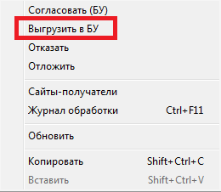
После выполнения данного действия документ выгружается в программу АЦК-Бюджетный учет и ЭД Договор переходит на статус «Отправлен». На данном статусе выполнение каких-либо действий над документом невозможно. Необходимо дождаться смены статуса электронного документа.

  - ОБРАБОТКА ЭД КОНТРАКТ:
    - В случае если не требуется отправка документа в ЕИС
Если Контракт оформлен без ошибок (все вкладки документа корректно заполнены и прикреплены необходимые вложения в категории «Сканированная копия документа»), уполномоченный сотрудник Заказчика выполняет действие «Направить на контроль» и ЭД Контракт переходит на статус «Экспертиза». Статус «Экспертиза» является рабочим статусом уполномоченного сотрудника. На этом статусе проводится экспертиза документа ответственным сотрудником, после проверки происходит согласование документа сотрудник выполняет действие «Согласовать», после чего ответственным сотрудником выполняется действие «Отправить на учет»:
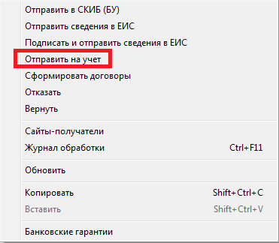
После выполнения данного действия документ выгружается в программу АЦК-Бюджетный учет и ЭД Контракт переходит на статус «Отправлен». На данном статусе выполнение каких-либо действий над документом невозможно. Необходимо дождаться смены статуса электронного документа.
    - В случае если требуется отправка документа в ЕИС
Если Контракт оформлен без ошибок (все вкладки документа корректно заполнены и прикреплены необходимые вложения в категории «Сканированная копия документа»), уполномоченный сотрудник Заказчика выполняет действие «Направить на контроль» и ЭД Контракт переходит на статус «Экспертиза». Статус «Экспертиза» является рабочим статусом уполномоченного сотрудника. На этом статусе проводится экспертиза документа ответственным сотрудником, после проверки происходит согласование документа сотрудник выполняет действие «Согласовать», после чего ответственным сотрудником выполняется действие «Отправить сведения в ЕИС», контракт переходит на статус «Сведения выгружены в ЕИС», после обработки документа в ЕИС ЭД принимает статус «Сведения зарегистрированы в ЕИС» после чего ответственным сотрудником выполняется действие «Отправить на учет»:
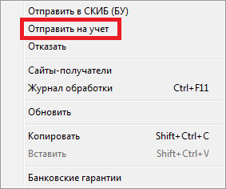
После выполнения данного действия документ выгружается в программу АЦК-Бюджетный учет и ЭД Контракт переходит на статус «Отправлен». На данном статусе выполнение каких-либо действий над документом невозможно. Необходимо дождаться смены статуса электронного документа.

  - ВАРИАНТЫ РАЗВИТИЯ СОБЫТИЙ:
- Если сумма лимитов удовлетворяет прохождению договора/контракта, то данный документ в «АЦК-Бюджетный учет» автоматически импортируется на статусе «Подписан», после чего его проверяет ответственный сотрудник предварительного контроля, который при удовлетворении всех реквизитов договора/контракта, его обрабатывает и отправляет в АЦК-Финансы, после чего ответственный сотрудник предварительного контроля АЦК-Финансы доводит его до статуса «Зарегистрирован». По итогам прохождения всех необходимых проверок ЭД и его регистрации в АЦК-Бюджетный учет и АЦК-Финансы, Договор/Контракт в АЦК-Госзаказ переходит на статус «Исполнение».
- Если документ не удовлетворяет требованиям и правилам оформления, ответственный сотрудник предварительного контроля такой документ отказывает, и в АЦК-Бюджетный учет/АЦК-Финансы, Договор/Контракт переходит на статус «Отклонен/Отказан» с указанием причины отказа (при этом в АЦК-Госзаказ Договор переходит на статус «Отказан ФО»).
- Если сумма договора/контракта превышает сумму остатка лимитов по КБК договора/контракта, то документ не будет отправлен в систему АЦК-Бюджетный учет, при этом будет выведено на экран соответствующее сообщение «Внимание! Сработал контроль: 00002 "Контроль на не превышение БО остатка лимитов"»
В таком случае необходимо в системе АЦК-Финансы проверить наличие оставшегося лимита в расходной части бюджета (РЧБ) (см. выданную инструкцию технической поддержкой системы АЦК-Финансы).

  - В СЛУЧАЕ ОТКАЗА ДОГОВОРА/КОНТРАКТА
Уполномоченный сотрудник Заказчика со статуса «Отказан ФО» в АЦК-Госзаказ выполняет действие «Создать новый», после чего создается копия ЭД Договор/Контракт на статусе «Новый», в котором необходимо внести соответствующие корректировки и повторить процедуру обработки Договора/Контракта в АЦК-Госзаказ.
  - ПРИМЕЧАНИЕ. КОНЕЧНЫЕ СТАТУСЫ ЭД ДОГОВОР/ ПОСЛЕ ОБРАБОТКИ ЕГО В ТРЕХ СИСТЕМАХ.
Договор удовлетворяет всем требованиям:
- в АЦК-ГОСЗАКАЗ – Исполнение (договор/контракт удовлетворяет всем требованиям)
- в АЦК-Бюджетный учет – Зарегистрирован (договор/контракт удовлетворяет всем требованиям)
- в АЦК-Финансы – Зарегистрирован (договор/контракт удовлетворяет всем требованиям)

Договор имеет ошибки (ошибка указана в поле примечание или коментарий):
- в АЦК-ГОСЗАКАЗ – Отказан ФО (договор/контракт имеет ошибки)
- в АЦК-Бюджетный учет – Отклонен (договор/контракт имеет ошибки)
- в АЦК-Финансы - Отказан (договор/контракт имеет ошибки)

Договор закрыт:
- в АЦК-ГОСЗАКАЗ – Обработка завершена (договор/контракт закрыт)
- в АЦК-Бюджетный учет – Исполнение
- в АЦК-Финансы - Обработка завершена (договор/контракт закрыт)

  - СОЗДАНИЕ ЭД «ФАКТ ПОСТАВКИ»
Факт поставки создается пользователями системы АЦК-Бюджетный учет и по завершению обработки автоматически отражается в «связанных документах» ЭД Договор/Контракт в АЦК-ГОСЗАКАЗ:
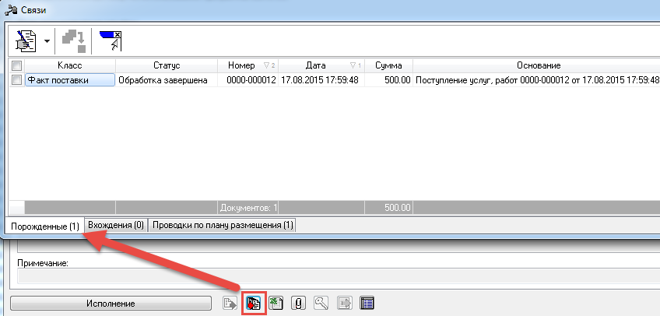
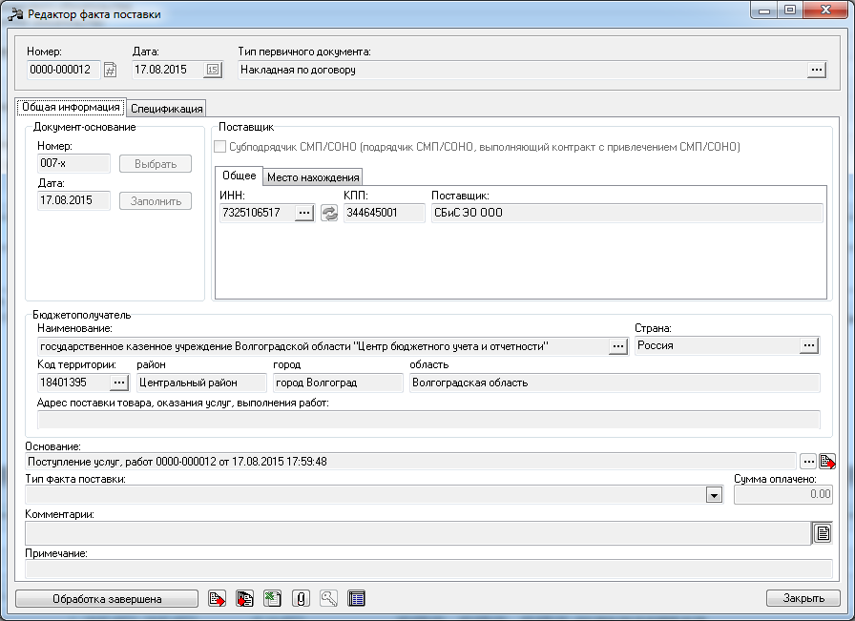
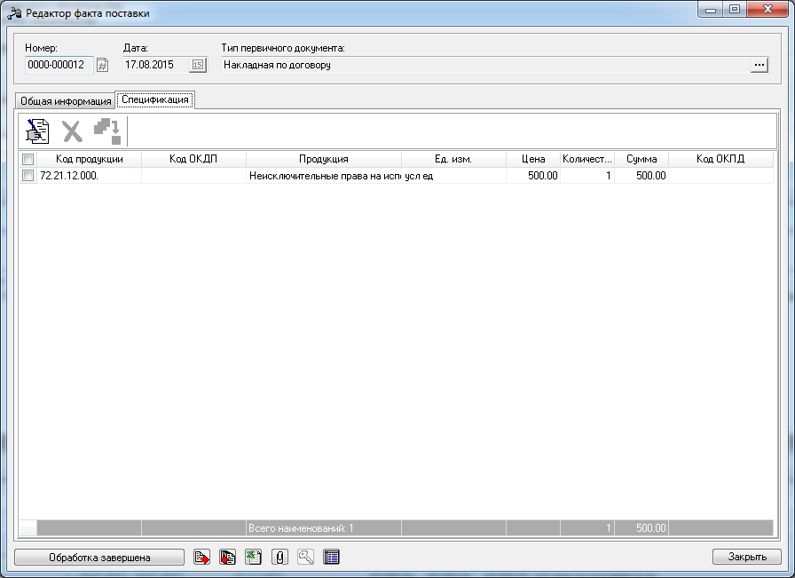

  - РАСТОРЖЕНИЕ ЭД ДОГОВОР/КОНТРАКТ
Для расторжения ЭД «Договор/Контракт» ответственному сотруднику заказчика - необходимо выполнить В АЦК-ГОСЗАКАЗ действие «Расторгнуть», см. Рис. 30.
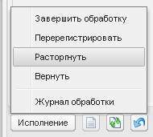
После чего указать причину, по которой происходит расторжение договора/контракта (по соглашению сторон, по решению суда, по иным причинам – тогда надо указать эти причины):
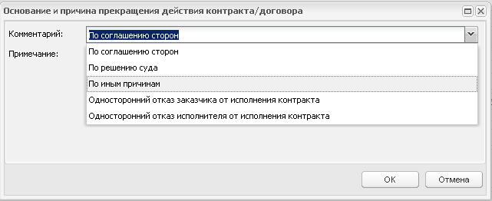
После этого документ в АЦК-ГОСЗАКАЗ автоматически перейдет на статус «Обработка завершена».
В программе АЦК-Бюджетный учет ЭД «Договор/Контракт» переходит на статус «Расторгнут» (при наличии связки с АЦК-Бюджетный учет)
В программе АЦК-Финансы ЭД «Договор/Контракт» переходит на статус «Обработка завершена»

ПРИМЕЧАНИЕ. С момента начала расторжения Договора/Контракт ответственность за расторжение Договора полностью находится на Заказчике (пользователе-инициаторе действия).

